Webservers

Opdracht
- Je creëert 2 virtuele hosts die luisteren op de poorten 31337 en 1201. De server heeft als naam <jevoornaam>.local. Geef aan hoe je dit gedaan hebt (commando’s / aanpassingen bestanden zonder uitleg. Je dient uiteraard ook je resultaat te staven met screenshots (../5).
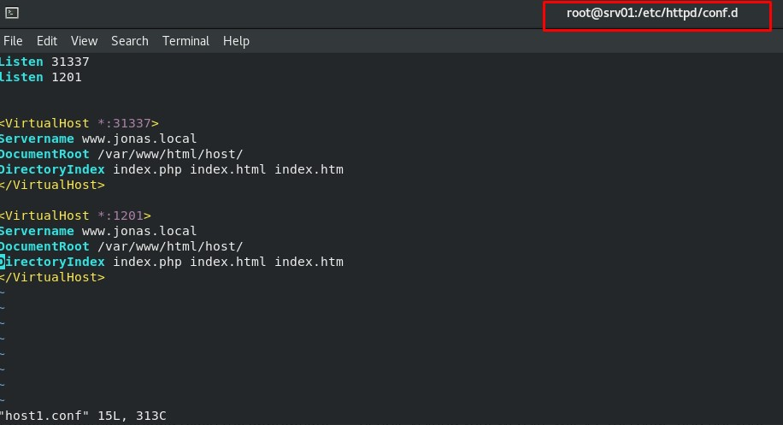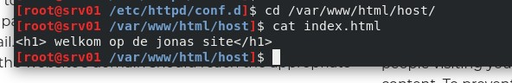

- Idem dito maar creëer 2 virtual hosts die luisteren op een ander ip-address. Het ene IP-adres koppel je aan <jevoornaam>ip1.local en de andere koppel je aan <jeachternaam>ip2.local. Je dient de ip-nummers in te stellen via de command line interface (../5).
Opmerking: je dient je netwerk via de command line interface en niet via de NetworkManager aan te passen!

PS <jevoornaam> en <jeachternaam> dien je uiteraard te vervangen door je eigen voor- en achternaam.

Opgelet: we zetten selinux uit (we bespreken dit later).
# setenforce 0
Opgelet: we zetten ook de firewall tijdens de oefening uit.
# systemctl stop firewalld
Inlevering
- Je dient de oplossing van deze opdracht digitaal bij te houden.
- Uiteraard geef je aan hoe dat je tot de oplossing bent gekomen en toon je ook de oplossing.

Veel succes!

